Kupní smlouva

Milan Souček, IČO 48641049,
místo podnikání Gočárova 1207, Hradec Králové jako prodávající
a
Základní umělecká škola Evy Randové, W. Churchilla 1368/4, 400 01 Ústí nad Labem
IČO 00831085

jako kupující, uzavírají tuto

kupní smlouvu

I.

Prodávající touto smlouvou a za podmínek v ní dohodnutých prodává kupujícímu klavír zn. Schiedmayer, opus 66 985 a kupující za dohodnutých podmínek tuto věc kupuje.

II.

Účastníci této smlouvy se dohodli na kupní ceně za prodávanou věc uvedenou v čl. I této smlouvy (dále jen prodávaná věc) ve výši 105.000 Kč, slovy jednostopěttisíc korun českých, bez dopravy.

III.

Cenu ve výši 105.000 Kč se kupující zavazuje zaplatit prodávajícímu na jeho účet u ČSOB číslo 3335359/0300 do 5 dnů od převzetí nástroje objednatelem. K zaplacení podle této smlouvy dochází dnem, kdy je celá příslušná částka připsána na účet prodávajícího.

IV.

Prodávající není povinen vydat kupujícímu prodávanou věc, dokud nebude zaplacena celá kupní cena podle čl. III a pokud kupující nepodepíše doklad o převzetí prodávané věci.

V.

Záruční doba je 24 měsíce. Počíná běžet převzetím věci kupujícím. Kupující může vytknout pouze vady na prodávané věci, s kterými nebyl seznámen a které nejsou výsledkem přirozeného opotřebení věci v závislosti na stavu prodávané věci při jejím převzetí kupujícím.

VI.

Práva kupujícího z vad prodávané věci se řídí příslušnými ustanoveními občanského zákoníku. Prodávající je povinen seznámit kupujícího s případnými vadami na prodávané věci.
Prodávající prohlašuje, že na prodávané věci nejsou právní vady.

VII.
Převzetím prodávané věci se stává kupující jejím vlastníkem a přechází na něj nebezpečí škody na prodané věci.
VIII.

Každá ze smluvních stran má právo od této smlouvy písemně odstoupit, jestliže druhá strana nesplní povinnost, kterou podle této smlouvy či zákona má, ani v přiměřené dodatečné lhůtě stanovené ve výzvě ke splnění.

IX.

Dojde – li ke zrušení nebo zániku t éto smlouvy z důvodů na straně kupujícího je kupující povinen zaplatit prodávajícímu smluvní pokutu ve výši 10 % z kupní ceny stanovené v čl. II této smlouvy, a to do jednoho týdne ode dne, kdy jej prodávající k zaplacení smluvní pokuty vyzve. Zaplacením smluvní pokuty není dotčeno právo prodávajícího na náhradu škody.

X.

Obě smluvní strany souhlasí s obsahem této smlouvy, což stvrzují svými podpisy.

XI.

Smlouva nabývá platnosti a účinnosti podpisem obou smluvních stran.

V Hradci Králové dne 4.9.2023

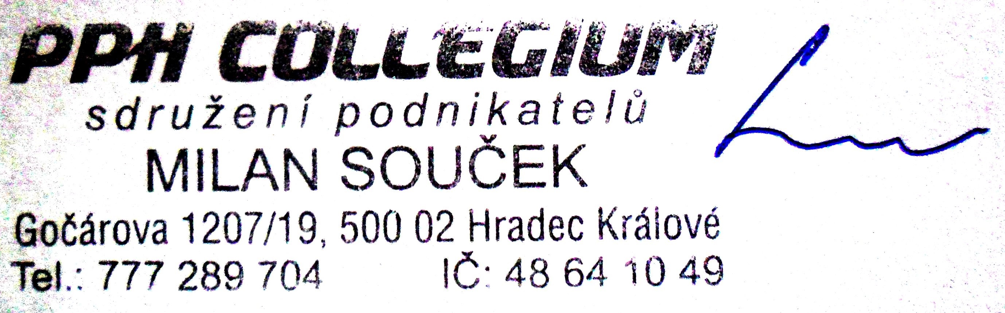
…………………… …………………….
Milan Souček podpis kupujícího
Marek Korbélyi, ředitel

Příloha: Záruční podmínky

